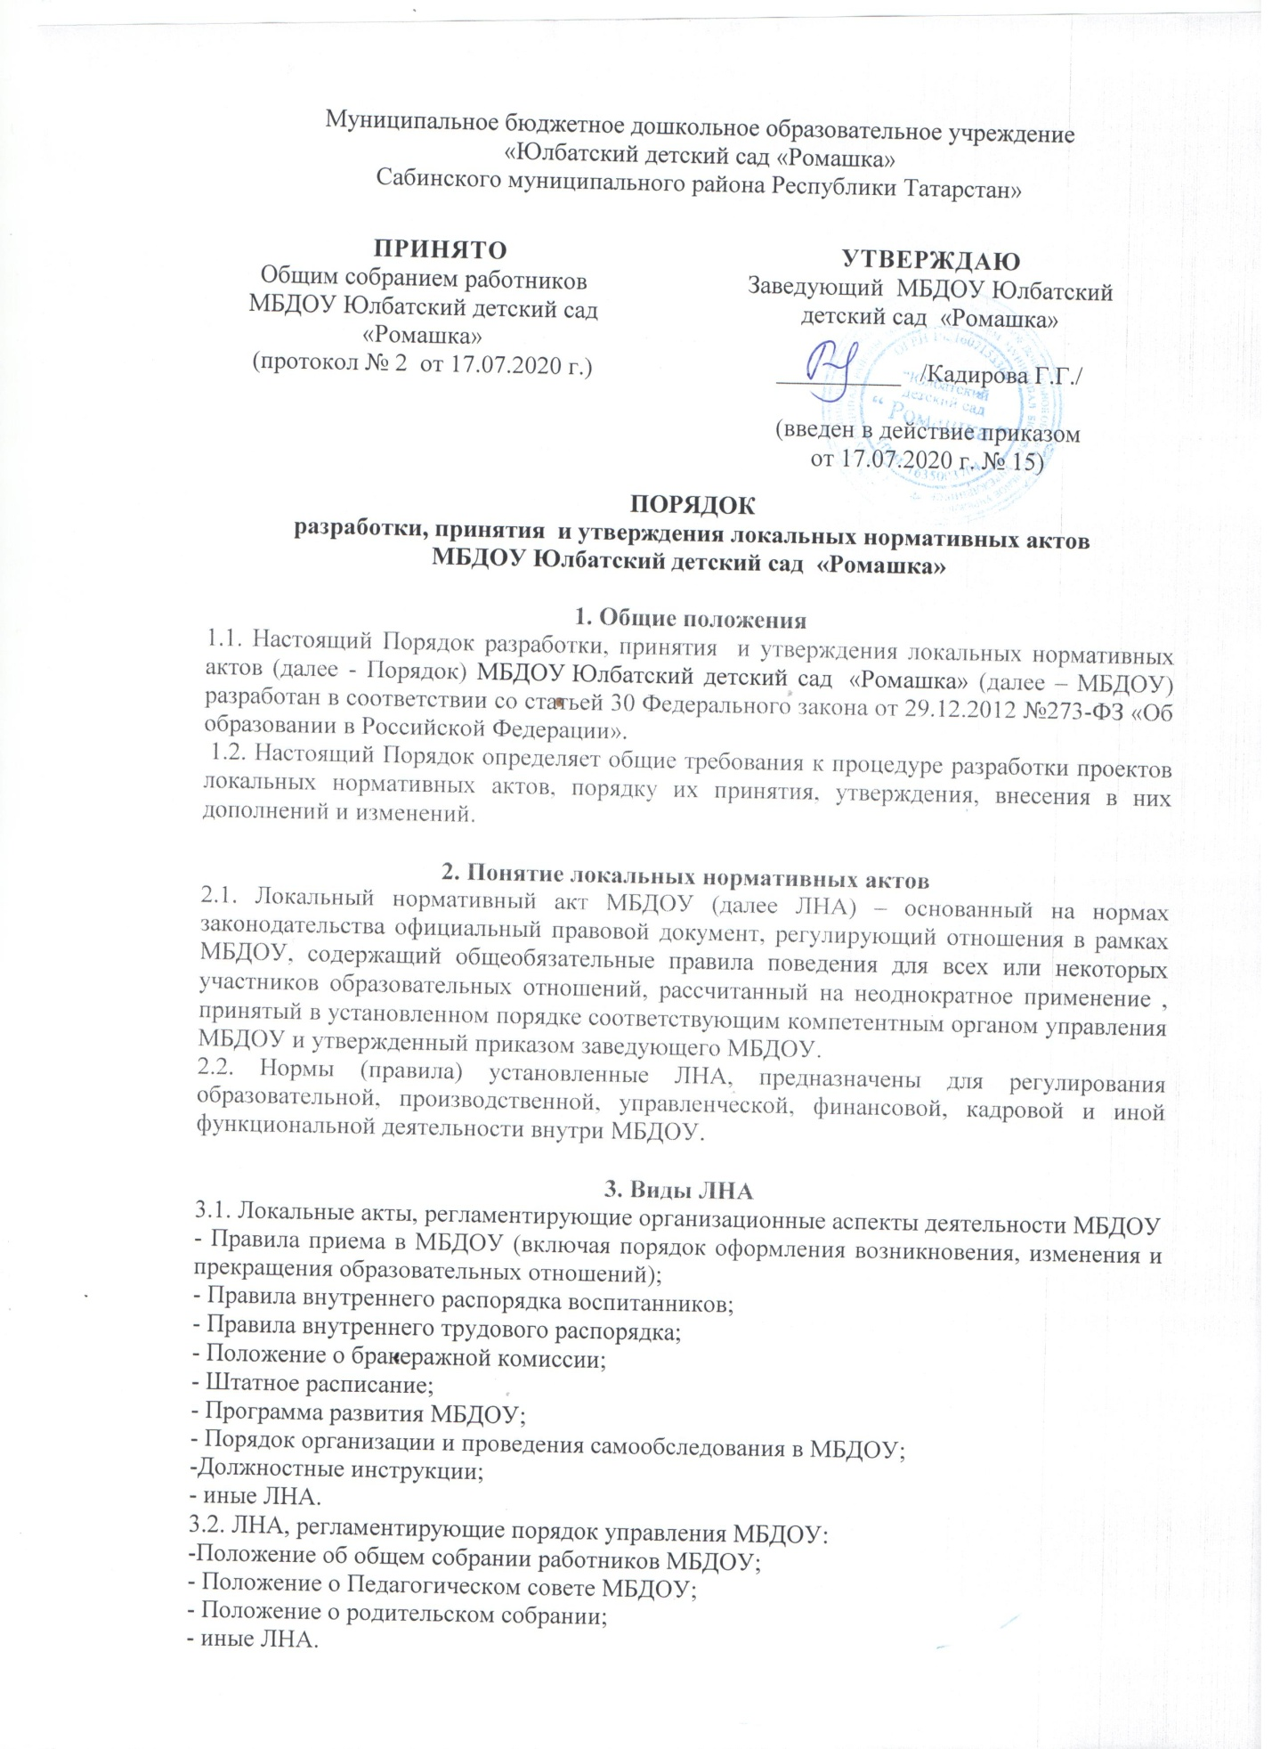

ПРИНЯТО  Общим собранием работников  МБДОУ детский сад «Колокольчик» с.Юхмачи  (протокол № от .)  Согласовано:  председатель проф.комитета  Москвина Г.А | УТВЕРЖДАЮ  Заведующий МБДОУ детский сад «Колокольчик»  __________ /С.А.Хабибуллина./  введен в действие приказом №
ПОРЯДОК
разработки, принятия и утверждения локальных нормативных актов
МБДОУ детский сад «Колокольчик»

1. Общие положения
1.1. Настоящий Порядок разработки, принятия и утверждения локальных нормативных актов (далее - Порядок) МБДОУ детский сад «Колокольчик» с.Юхмачи (далее – МБДОУ) разработан в соответствии со статьей 30 Федерального закона от 29.12.2012 №273-ФЗ «Об образовании в Российской Федерации».
1.2. Настоящий Порядок определяет общие требования к процедуре разработки проектов локальных нормативных актов, порядку их принятия, утверждения, внесения в них дополнений и изменений.

2. Понятие локальных нормативных актов
2.1. Локальный нормативный акт МБДОУ (далее ЛНА) – основанный на нормах законодательства официальный правовой документ, регулирующий отношения в рамках МБДОУ, содержащий общеобязательные правила поведения для всех или некоторых участников образовательных отношений, рассчитанный на неоднократное применение , принятый в установленном порядке соответствующим компетентным органом управления МБДОУ и утвержденный приказом заведующего МБДОУ.
2.2. Нормы (правила) установленные ЛНА, предназначены для регулирования образовательной, производственной, управленческой, финансовой, кадровой и иной функциональной деятельности внутри МБДОУ.

3. Виды ЛНА
3.1. Локальные акты, регламентирующие организационные аспекты деятельности МБДОУ
- Правила приема в МБДОУ (включая порядок оформления возникновения, изменения и прекращения образовательных отношений);
- Правила внутреннего распорядка воспитанников;
- Правила внутреннего трудового распорядка;
- Положение о бракеражной комиссии;
- Штатное расписание;
- Программа развития МБДОУ;
- Порядок организации и проведения самообследования в МБДОУ;
-Должностные инструкции;
- иные ЛНА.
3.2. ЛНА, регламентирующие порядок управления МБДОУ:
-Положение об общем собрании работников МБДОУ;
- Положение о Педагогическом совете МБДОУ;
- Положение о родительском собрании;
- иные ЛНА.
3.3. ЛНА, регламентирующие организацию образовательного процесса:
- Основная общеобразовательная программа дошкольного образования МБДОУ;
- Программа развития
- Положение о языках образования МБДОУ;
- Положение о дополнительном образовании;
- Иные ЛНА.
3.4. ЛНА, регламентирующие права работников МБДОУ, родителей (законных представителей) воспитанников:
- Положение о профессиональной этике педагогических работников МБДОУ (Кодекс профессиональной этики);
- Положение об аттестационной комиссии МБДОУ (для проведения аттестации педагогических работников на соответствие занимаемой должности);
- Положение о комиссии по урегулированию споров между участниками образовательных отношений в ОО;
- иные ЛНА.
Перечень видов ЛНА и конкретных ЛНА не является исчерпывающим. МБДОУ имеет право разрабатывать, принимать и утверждать иные ЛНА.

4. Разработка ЛНА
4.1.Проекты ЛНА разрабатываются по решению заведующего МБДОУ, коллегиальных органов управления МБДОУ (Педагогического совета, общего собрания работников). Предложения о разработке ЛНА могут быть внесены любым участником образовательных отношений, а также группой участников образовательных отношений.
4.2. Этапы разработки проектов ЛНА:
4.2.1. Определение круга вопросов, по которым требуются разработка, принятие и утверждение ЛНА.
4.2.2. Создание рабочей группы по разработке ЛНА.
Состав рабочей группы определяется по решению заведующего, коллегиальных органов управления МБДОУ (Педагогического совета, общего собрания работников). Состав рабочей группы, сроки и порядок ее работы закрепляются приказом заведующего МБДОУ.
4.2.3. Публичное обсуждение проекта ЛНА.
Для публичного обсуждения проект ЛНА размещается на информационном стенде или (и) на сайте МБДОУ. Прием поправок, рекомендаций и предложений осуществляется в течение 10 рабочих дней в письменном виде лично в рабочую группу. Поступившие поправки, предложения и рекомендации обсуждаются рабочей группой в срок не позднее трех рабочих дней со дня окончания публичного обсуждения проекта ЛНА.
4.2.6. Доработанный текст проекта передается в соответствующий компетентный орган управления МБДОУ, уполномоченный принимать ЛНА.

5. Согласование ЛНА
5.1. В установленных законодательством случаях доработанный проект ЛНА передается на обсуждение:
5.1.1. в Совет родителей МБДОУ - ЛНА, затрагивающие права воспитанников и их родителей (законных представителей) - для учета мнения указанных представительных органов. Совет родителей не позднее пяти рабочих дней со дня получения проекта ЛНА направляет заведующему МБДОУ мотивированное мнение по проекту ЛНА в письменной форме. В случае если Совет родителей выразил согласие с проектом ЛНА, либо если мотивированное мнение не поступило в обозначенный срок, вопрос о принятии ЛНА вносится заведующим МБДОУ в повестку дня заседания Педагогического совета МБДОУ. В случае если Совет родителей высказал предложения к проекту ЛНА, указанные предложения рассматриваются рабочей группой, которая принимает решение об учете предложений и внесении соответствующих поправок в проект ЛНА или об отклонении предложений. В случае отклонения предложений председатель рабочей группы направляет мотивированное объяснение отказа в совет родителей. После внесения поправок в проект ЛНА или отклонения предложений вопрос о принятии ЛНА вносится заведующим МБДОУ в повестку дня заседания Педагогического совета МБОУ. В случае если мотивированное мнение Совета родителей не содержит согласия с проектом ЛНА, либо содержит предложения по его радикальному изменению, которые заведующий МБДОУ, рабочая группа учитывать не планирует, заведующий МБДОУ или лицо, уполномоченное заведующим в течение трех дней после получения мотивированного мнения проводит дополнительные консультации с указанными представительными органами в целях достижения взаимоприемлемого решения. При недостижении согласия возникшие разногласия оформляются протоколом, после чего вопрос о принятии ЛНА вносится заведующим МБДОУ в повестку дня заседания Педагогического совета МБДОУ;
5.1.2. в профсоюзный комитет первичной профсоюзной организации, представляющий интересы большинства работников МБДОУ (далее - профсоюзный комитет) - ЛНА, регламентирующие трудовые отношения; права и обязанности работников МБДОУ. Профсоюзный комитет не позднее пяти рабочих дней со дня получения проекта ЛНА направляет заведующему МБДОУ мотивированное мнение по проекту. В случае, если мотивированное мнение профсоюзного комитета не содержит согласия с проектом ЛНА либо содержит предложения по его совершенствованию, заведующий МБДОУ может согласиться с ним либо обязан в течение трех дней после получения мотивированного мнения провести дополнительные консультации с профсоюзным комитетом в целях достижения взаимоприемлемого решения.
При недостижении согласия возникшие разногласия оформляются протоколом, после чего заведующий МБДОУ имеет право принять локальный нормативный акт (или внести вопрос о принятии ЛНА в повестку дня заседания общего собрания работников МБДОУ).
5.2.Учредитель МБДОУ согласует программу развития МБДОУ. После согласования Программы развития МБДОУ учредителем вопрос о ее принятии вносится заведующим МБДОУ в повестку дня заседания общего собрания работников МБДОУ.

5. Принятие ЛНА
5.1. ЛНА принимаются:
- Общим собранием работников МБДОУ – локальные нормативные акты, содержащие нормы трудового права;
- Педагогическим советом МБДОУ – локальные нормативные акты, содержащие нормы, регулирующие образовательные отношения.
5.2. Порядок принятия решений коллегиальными органами управления МБДОУ, указанным в п.1.1. настоящего Порядка, регламентирован соответствующими положениями (Положение о педагогическом совете МБДОУ, Положение об общем собрании работников МБДОУ).

6 Утверждение ЛНА
6.1. Заведующий МБДОУ утверждает ЛНА путем издания приказа об утверждении ЛНА.
6.2. В приказе в обязательном порядке указываются:
- дата введения ЛНА в действие;
- указание об ознакомлении работников с ЛНА;
- иные условия.

7. Ознакомление участников образовательного процесса с локальными
нормативными актами
7.1. Работники МБДОУ в обязательном порядке должны быть ознакомлены под личную роспись со всеми ЛНА, принимаемыми в МБДОУ и непосредственно связанными с их трудовой деятельностью.
7.2. Подтверждение факта ознакомления работников с ЛНА осуществляется следующим образом:
- подпись лица на листе ознакомления.
7.3. Порядок ознакомления родителей (законных представителей) воспитанников с ЛНА при приеме в МБДОУ регламентирован в Правилах приема в МБДОУ.
7.4. Ознакомление родителей (законных представителей) воспитанников с ЛНА, принятыми в период обучения воспитанника в МБДОУ, осуществляется путем размещения копий ЛНА, на официальном сайте в сети Интернет, а также в ходе проведения собраний родителей (законных представителей) воспитанников.
7.5. ЛНА МБДОУ размещаются на официальном сайте МБДОУ с сети «Интернет».

8. Изменение ЛНА
8.1.ЛНА подлежат изменению и дополнению в следующих случаях:
- реорганизация либо изменение структуры МБДОУ, которое влечет за собой изменение наименования либо задач и направлений деятельности;
- изменение законодательства Российской Федерации;
- по усмотрению МБДОУ. В этом случае принимаемые ЛНА не могут ухудшать положение работников, воспитанников, их родителей (законных представителей) по сравнению с трудовым законодательством, законодательством с сфере образования, коллективными договорами, соглашениями.
8.2.Локальные нормативные акты могут быть изменены и дополнены только принятием новой редакции ЛНА в полном объеме акта – путем утверждения нового ЛНА.

9. Отмена ЛНА
9.1. Основаниями для отмены ЛНА МБДОУ являются:
- истечение срока действия локального нормативного акта (если при разработке ЛНА был определен период его действия);
- вступление в силу закона или другого нормативного акта, содержащего нормы трудового права, коллективного договора, соглашения, когда указанные акты устанавливают более высокий уровень гарантий работникам по сравнению с действующим локальным нормативным актом.
9.2. Отмена ЛНА в связи с утратой силы производится приказом заведующего МБДОУ.

